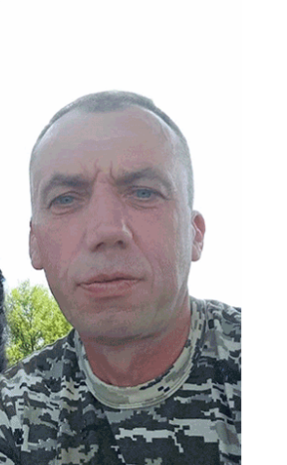
ПАШКУЦЬКИЙ БОГДАН ЯРОСЛАВОВИЧ
(1972 р. - 20 липня 2024 р.)

Небесне військо поповнив солдат ПАШКУЦЬКИЙ Богдан Ярославович, 1972 р.н., житель с.Савчин, номер-обслуги механізованого батальйону військової частини А4447.
Загинув 20 липня 2024 року під час виконання бойового завдання в районі населеного пункту Побєда Покровського району Донецької області.


